勞動部勞動力發展署桃竹苗分署
日間職前訓練甄試參考題型
訓練班別：室內裝修工程專案管理班
1 | ( | 3 | ) | 依建築技術規則規定，採用防火捲門者，應附設門扇寬度(1) 60 (2)70 (3)75 (4)90以上，高度180公分以上之防火門。
2 | ( | 1 | ) | 藝術家與設計師的必備基礎條件首先是要會(1)素描。(2)油畫。(3)攝影。(4)水彩。
3 | ( | 2 | ) | 有一容量為1KW之電爐，若連續使用10小時，如每度電2元時，共要多少電費 (1)10元(2)20元(3)40元(4)100元。
4 | ( | 3 | ) | 所謂1分夾板的厚度約為(1)1公厘(2)2公厘(3)3公厘(4)4公厘。
5 | ( | 4 | ) | 隨著溫室效應與環保概念的抬頭室內設計應該廣泛的使用 (1)塑膠建材。(2) 回收材。(3)合成建材。(4)具有綠建築標章的環保材。
6 | ( | 3 | ) | 一般紅磚外牆用(1) 1 / 2 B (2) 3 / 4 B (3)1 B(4) 2 B 。
7 | ( | 1 | ) | 鋼筋混凝土之簡寫符號為(1)RC(2)PC(3)RB(4)SRC。
8 | ( | 1 | ) | 室內設計符號 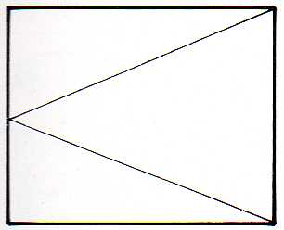 代表(1)雙人床(2)停車位(3)空地(4)開放空間
9 | ( | 1 | ) | 電腦繪圖軟體 AutoCAD 中之指令 LINE 屬(1)畫直線(2)畫圓(3)畫弧線(4)畫曲線。
10 | ( | 3 | ) | CNS規定線條粗細原則上分為 (1)1級 (2)2級 (3)3級 (4)4級。

